**ตัวอย่างการเรียกรายงานสินทรัพย์เก่าเพื่อตรวจครุภัณฑ์ประจำปี (ระดับหน่วยงาน)**

**เข้าเว็บระบบสินทรัพย์กรมประมง asset.fisheries.go.th/index.php**

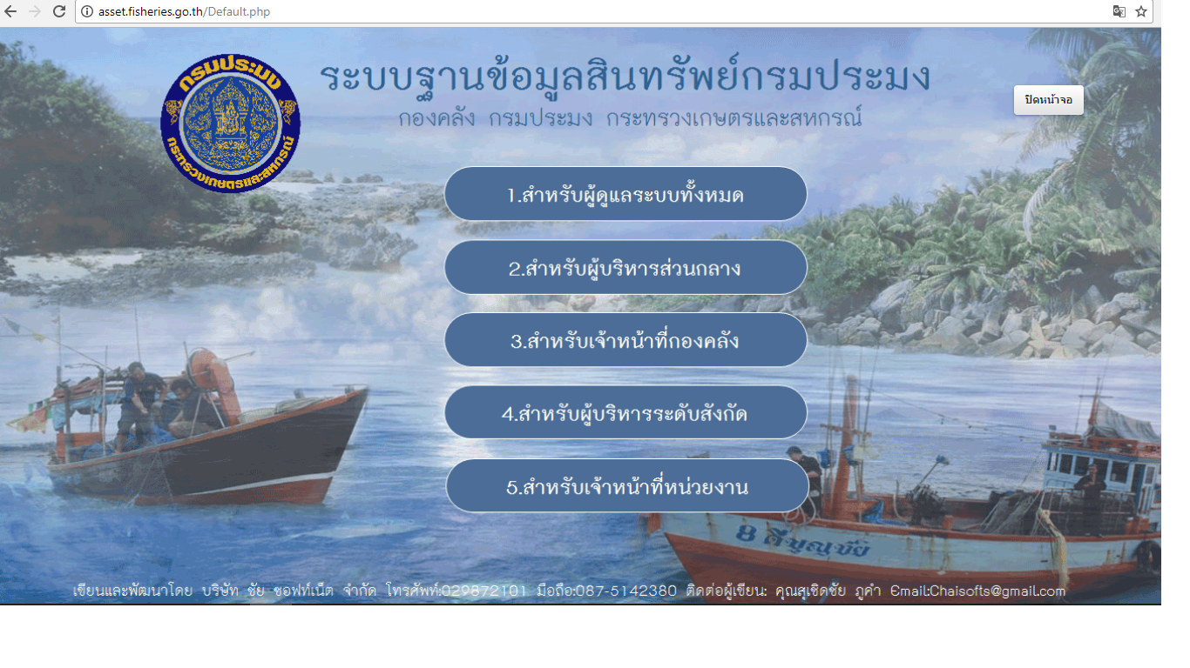

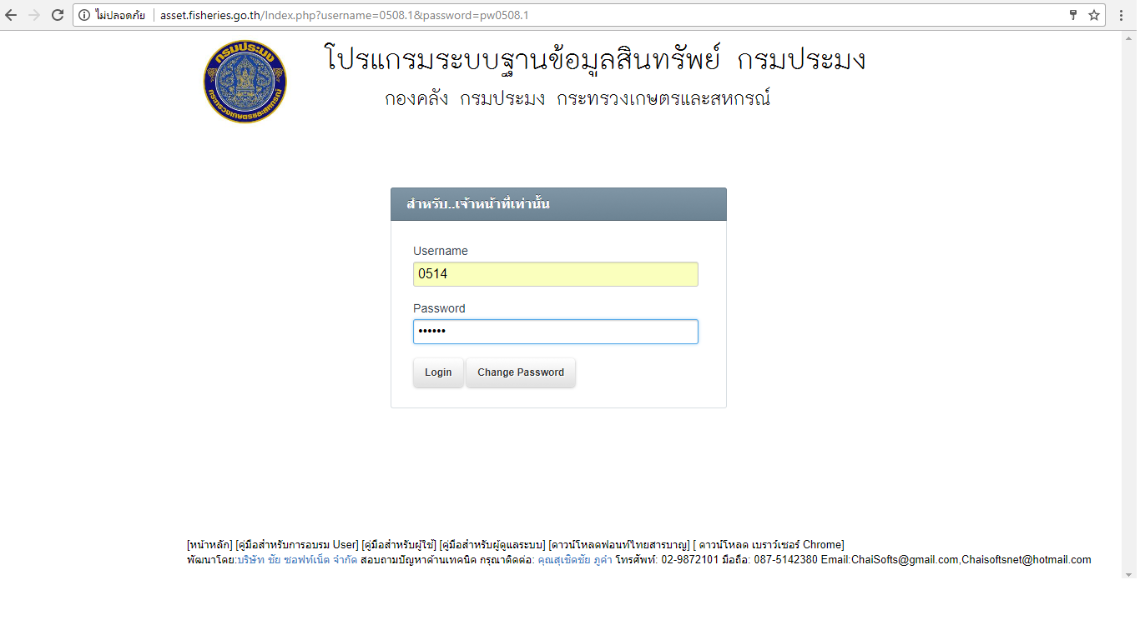

ใส่ USERNAME และ PASSWORD ตามที่ ADMIN กำหนดไว้ให้ แล้วกด Login เข้าไปใช้ระบบ

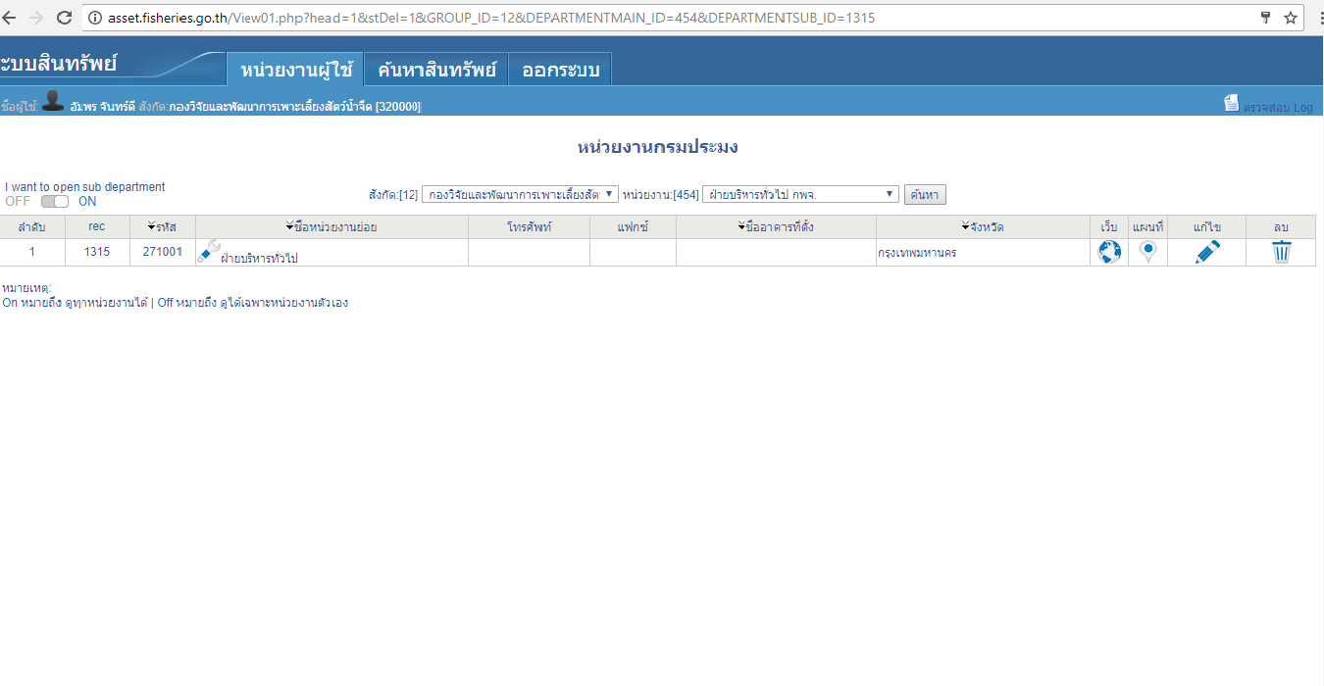

ข้อมูลชื่อผู้ใช้ และสังกัดหน่วยงาน

2.กดค้นหา

1.เลื่อนปุ่มไปที่ ON

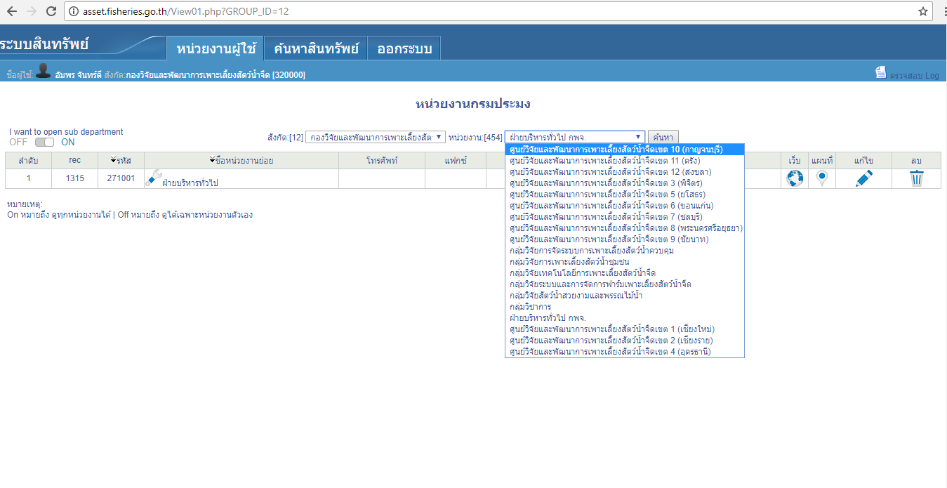

3.กดเลือกหน่วยงาน

ข้อมูลรายชื่อหน่วยงานในสังกัด

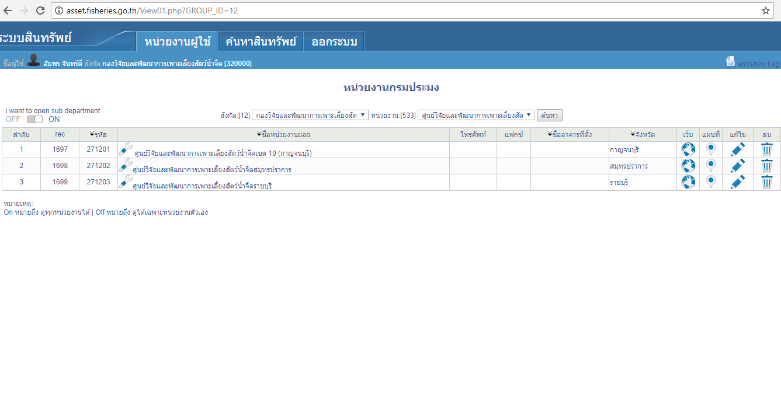

4.นำเมาส์มาคลิกตรงนี้ เพื่อเข้าสินทรัพย์ของหน่วยงาน

ศูนย์วิจัยและพัฒนาการเพาะเลี้ยงสัตว์น้ำจืดเขต 10 (กาญจนบุรี)

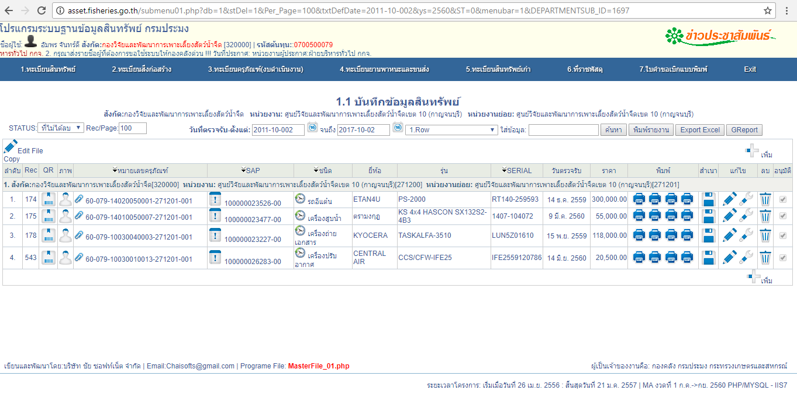

**ข้อมูลสินทรัพย์ของหน่วยงาน**

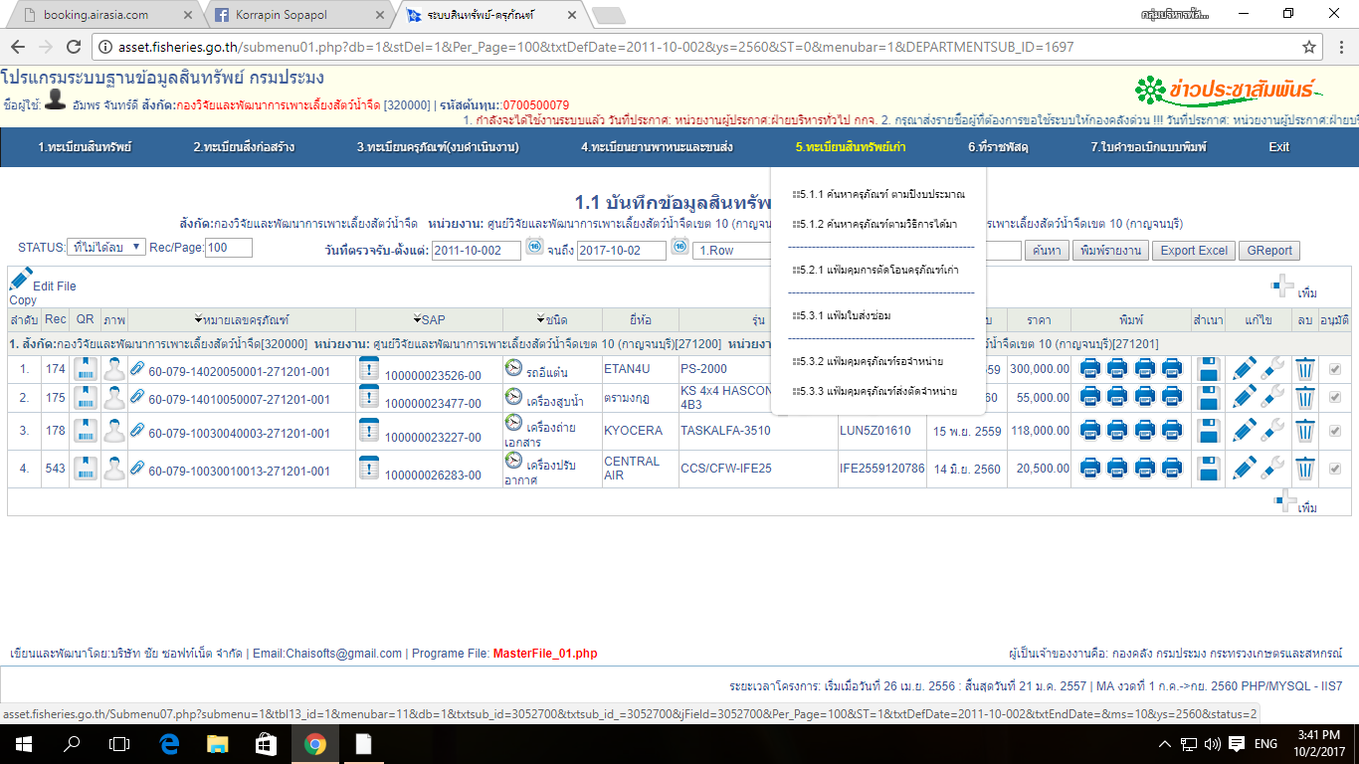

5.คลิกที่ทะเบียนสินทรัพย์เก่า

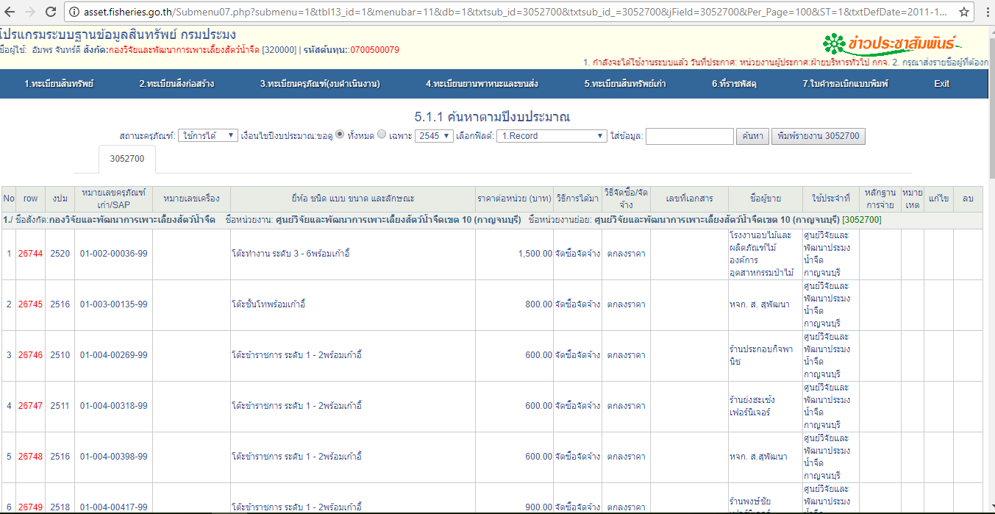

6.คลิกพิมพ์รายงาน

**ข้อมูลรายการครุภัณฑ์สินทรัพย์เก่าที่ใช้ในการตรวจครุภัณฑ์ประจำปี**

**พิมพ์รายงานครุภัณฑ์สินทรัพย์เก่าประกอบการตรวจรายงานครุภัณฑ์ประจำปี**

งาน

